Bài 1:
- Các thực thể: Sinh viên, Môn học, Mục tiêu
- Các thuộc tính cơ bản:
- Sinh viên: MaSV, Ten, Lop, NgaySinh, SDT
- Môn học: MaMonHoc, TenMonHoc, SoTinChi
- Mục tiêu: MaMucTieu, NoiDung(“đạt điểm cao”, “nắm vững kiến thức”, “hoàn thành bài tập đầy đủ”), ThoiGian
- Mối quan hệ giữa các thực thể:
- Sinh viên – Môn học: N:N
- Một sinh viên có thể học nhiều môn học
- Một môn học có thể được nhiều sinh viên đăng ký
- Môn học – Mục tiêu học tập: 1:N
- Một môn học có thể có nhiều mục tiêu học tập
- Mỗi mục tiêu chỉ thuộc về một môn học
Bài 2:
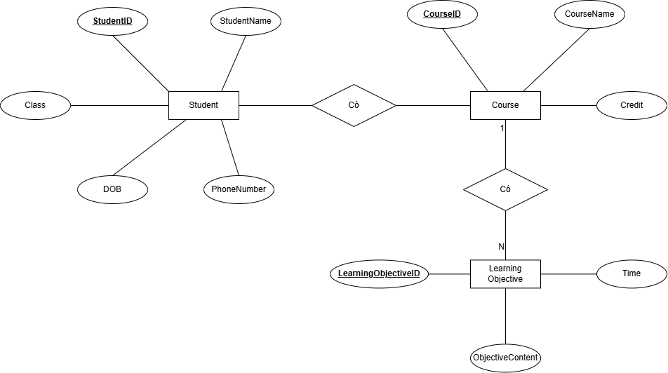
Bài 3:
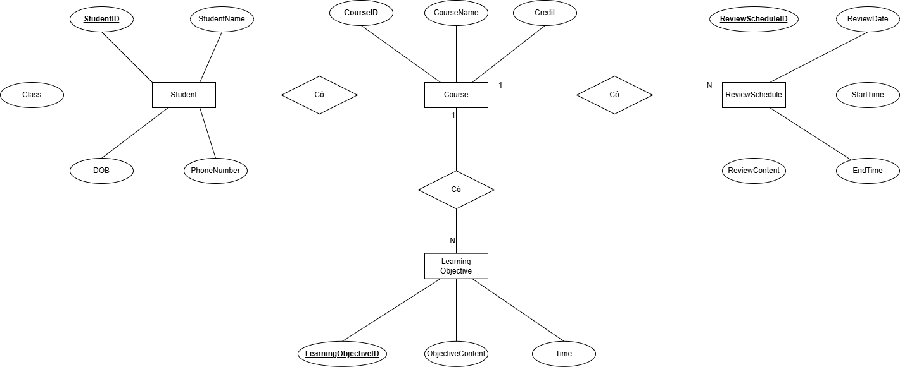

Bài 4:
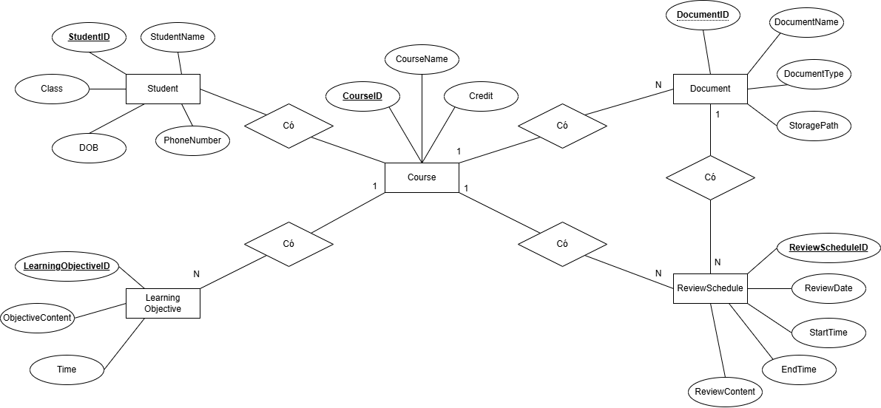
Bài 5:
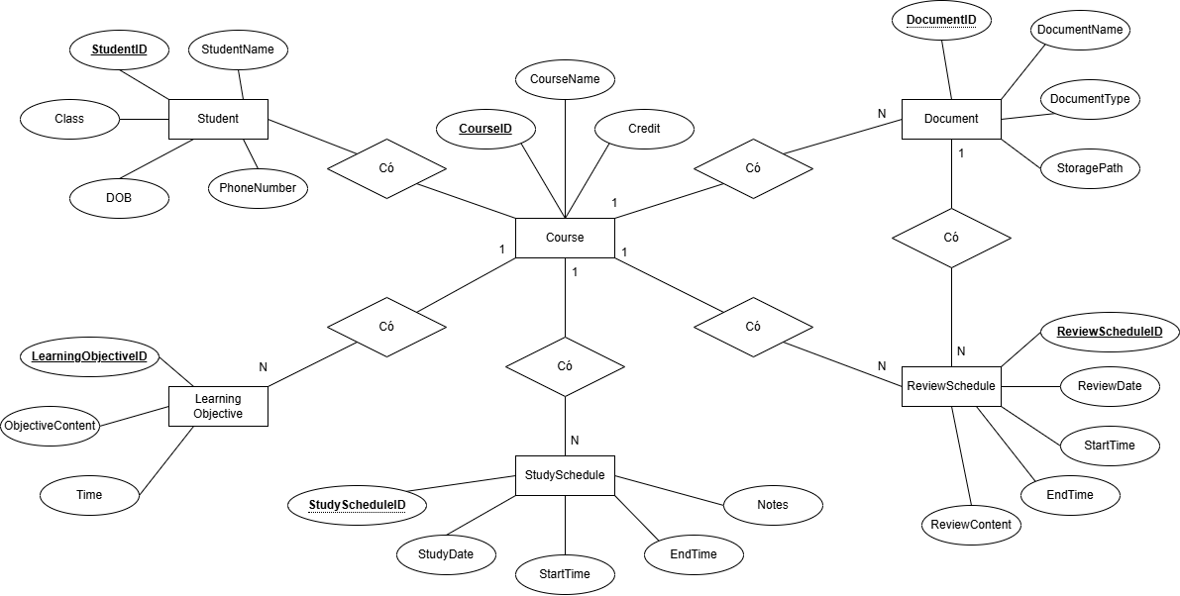
Bài 6:

